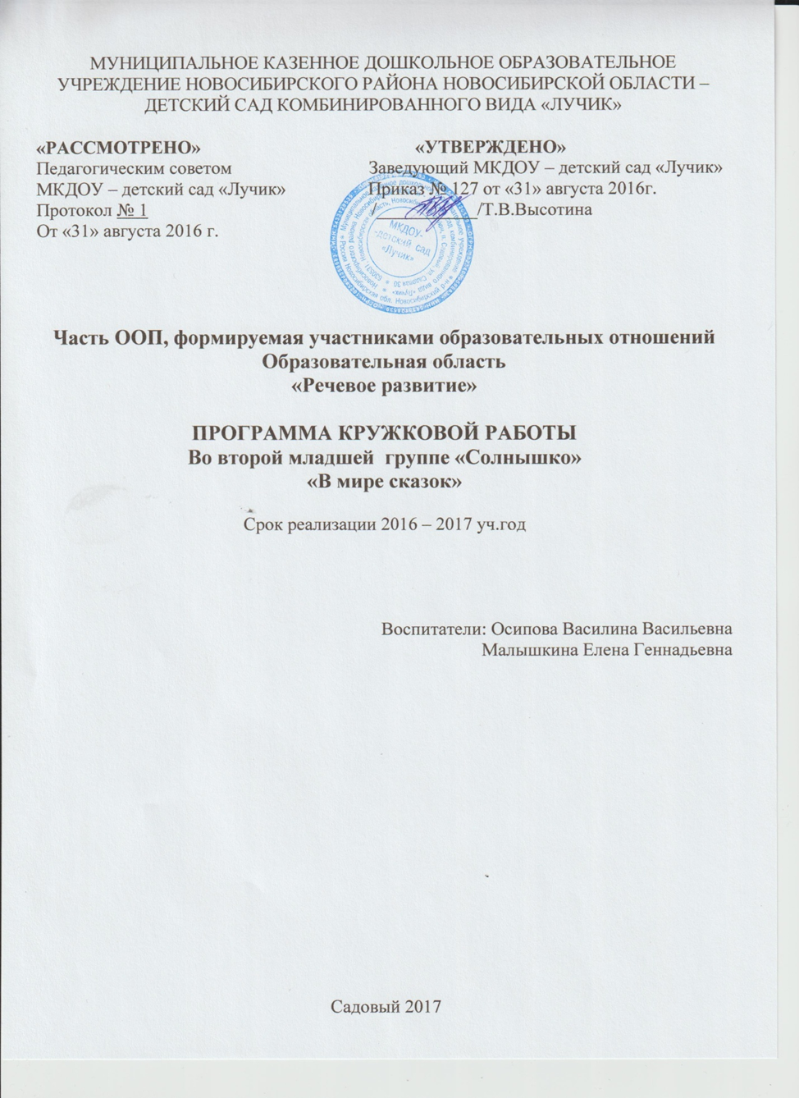
ПОЯСНИТЕЛЬНАЯ ЗАПИСКА
Известно, что театральное творчество не только помогает воспитывать, но и обучает с помощью игры, а игра для детей - основной вид деятельности, постепенно перерастающий в работу (обучение). Театрализованные игры пользуются у детей любовью. Младшие дошкольники с удовольствием включаются в игру : отвечают на вопросы кукол, выполняют их просьбы, перевоплощаются в тот или иной образ. Малыши смеются, когда смеются персонажи, грустят вместе с ними, всегда готовы прийти к ним на помощь. Участвуя в театрализованных играх, дети знакомятся с окружающими миром через образы, краски, звуки. Ребенку нравится играть, особенно со сверстниками. Каждый ребенок может попробовать себя в роли автора, режиссера, что позволяет развивать творческое начало ребенка. В атмосфере доброжелательного и терпеливого отношения друг к другу формируется чуткость детей к правдивому целенаправленному действию. Для тренировки воображения служат и упражнения голосом и речью: говорить медленно, громко, тихо, быстро, басом. Речевые упражнения выполняют пропедевтическую роль будущей работы над художественным чтением. Первые попытки сыграть героев сказок расширяют представление детей о достоверности в театре. Здесь закладываются основы для понимания «школы переживания» и «школы представления» в актерском искусстве. Играя в разные сочетания одного действия с различными текстами или одного текста с различными действиями, дети учатся слышать психологическую выразительность речи.

Цель кружка: - эстетическое воспитание участников, создание атмосферы радости детского творчества, сотрудничества.
Задачи кружка:
- воспитание уважения и любви к русской народной сказке;
- изучение и освоение театральной работы с куклой;
- формирование навыков театральной речи, художественных навыков при изготовлении кукол и декораций;
- развитие творческих способностей.
Методы, формы и содержание театральных упражнений:
- словесные игры,
- артикуляционные упражнения на основе таблицы гласных.

Календарно - тематическое планирование.
Сентябрь

3 неделя | читаем сказку «Репка» и отвечаем на вопросы.  Пр. сод: научить детей с помощью вопросов понимать последовательность, в которой появились персонажи. Развивать внимание, мышление детей. Воспитывать интерес к сказкам. | Источник: Н.Е.Веракса стр. 3-4. № 1.
4 неделя | Раскладываем картинки по сказке « Репка». Пр. сод: Учить детей располагать картинки в соответствии с сюжетом сказки. Развивать умение детей выстраивать персонажей в порядке возрастания или убывания, какого – либо признака. Воспитывать интерес, гордость за успешное действие. | Источник: «Методические рекомендации» Н.Е.Веракса стр. 4 № 2
Октябрь
1 – 2 неделя | Замещение персонажей.  Пр.сод: Учить детей замещать персонажей сказок с помощью предметов – заместителей. Развивать умение различать предметы по величине. Воспитывать желание играть. | Источник: «Методические рекомендации» Н.Е.Веракса стр.5 № 3
3- 4 неделя | Моделирование сказки «Репка»  Пр. сод: Учить детей строить и читать простые модели сказки. Развивать мышление, умение различать полоски разной длины и разного цвета, геометрические фигуры. Воспитывать интерес к моделированию. | Источник: «Методические рекомендации» Н.Е.Веракса стр. 5-6 № 4

Ноябрь
1 - 2 неделя | Разыгрываем сказку «Репка»  Пр. сод: Учить детей инсценировать действия персонажей сказки, обращая внимание то, что все персонажи ведут себя по – разному. Развивать воображение. Воспитывать желание использовать выразительные движения персонажей сказки. | Источник: « Методические рекомендации» Н.Е.Веракса стр. 6-7 № 5
3 – 4 неделя | Рассказывание фрагментов сказки «Репка»  Пр. сод: Отрабатывать способность детей пересказывать сказку по ее модели. Развивать творчество дошкольников, речь. Воспитывать интерес к сказке, желание пересказывать ее эпизоды. | Источник: « Методические рекомендации» Н.Е.Веракса стр. 7 № 6

Декабрь
1 – 2 неделя | Раскладывание всей сказки «Репка».  Пр. сод: Продолжать отрабатывать умение детей пересказывать сказку по ее модели. Развивать умение самостоятельно выкладывать модель сказки и пересказывать. Воспитывать желание переходить от анализа структуры к наполнению ее содержания. | Источник: «Методические рекомендации» Н.Е.Веракса стр. 8 № 7
3 – 4 неделя | Разыгрывание всей сказки «Репка».  Пр.сод: Учить детей разыгрывать сказку, использовать костюмы персонажей, следить за очередностью появления героев. Развивать умение применять действие сериации в рамках содержания. Воспитывать интерес к инсценированию всей сказки. | Источник: «Методические рекомендации» Н.Е.Веракса стр. 8 – 9 № 8

Январь
2 неделя | Читаем сказку « Три медведя» и отвечаем на вопросы.  Пр. сод: Учить детей внимательно слушать и отвечать на поставленные вопросы взрослых. Сосредотачивать внимание детей на тех или иных моментах сказки с помощью вопросов. Развивать мышление, речь. Воспитывать интерес к сказкам. | Источник: Н.Е.Веракса Методические рекомендации к наглядно – дидактическому пособию «Три медведя» стр. 3-4 № 1
3 – 4 неделя | Раскладываем картинки «Три медведя»  Пр. сод: Учить детей располагать картинки в соответствии с сюжетом сказки. Развивать умение понимать последовательность развертывания сюжета. Воспитывать чувство удовлетворения от проделанной работы. | Источник: Н.Е.Веракса Методические рекомендации к наглядно – дидактическому пособию «Три медведя» стр. 4 № 2

Февраль
1 – 2 неделя | Моделируем сказку «Три медведя»  Пр.сод: Учить детей строить и «читать» простые модели сказки. Развивать внимание, мышление. Воспитывать самостоятельность, интерес к проделываемой работе. | Источник: Н.Е.Веракса Методические рекомендации к наглядно – дидактическому пособию «Три медведя» стр. 6-7 № 4
3 – 4 неделя | Разыгрываем сказку «Три медведя»  Пр.сод: учить детей инсценировать действия персонажей сказки, воспроизводить общий характер поведения персонажей. Развивать воображение. Воспитывать желание, интерес к разыгрыванию сказок. | Источник: Н.Е.Веракса Методические рекомендации к наглядно – дидактическому пособию «Три медведя» стр. 8 № 5

Март
1 - 2 неделя | Читаем сказку «Теремок» и отвечаем на вопросы.  Пр. сод: Учить детей внимательно слушать сказку. Развивать умение отвечать на вопросы воспитателя по содержанию сказки, делать некоторые умозаключения. Воспитывать интерес, воображение. | Источник: методические рекомендации к наглядно – дидактическому пособию. «Теремок» стр. 3 - 4 № 1
3 – 4 неделя | Раскладываем картинки по сказке «Теремок»  Пр. сод: Учить детей располагать картинки в соответствии с сюжетом сказки. Развивать внимание, мышление. Воспитывать желание понимать последовательность и развертывания сюжета. | Источник: методические рекомендации к наглядно – дидактическому пособию. «Теремок» стр. 4 № 2

Апрель
1 – 2 неделя | Разыгрываем сказку «Теремок»  Пр.сод: Продолжать учит детей инсценировать действия персонажей сказки, обращать внимание на то, что все персонажи ведут себя по – разному. Развивать воображение, умение передавать выразительные движения. Воспитывать творческие способности. | Источник: методические рекомендации к наглядно – дидактическому пособию. «Теремок» стр. 6-7 № 5
3 – 4 неделя | Рассказываем всю сказку «Теремок»  Пр. сод: продолжать учить детей пересказывать сказку по ее модели. Развивать самостоятельность, мышление, речь. Воспитывать умение переходить от анализа структуры к наполнению ее содержания. | Источник: методические рекомендации к наглядно – дидактическому пособию. «Теремок» стр. 8 № 7

Май
1 – 2 неделя | Раскладываем картинки и предметы заместителя сказки «Колобок»  Пр.сод: продолжать учить детей раскладывать картинки в соответствии с сюжетом сказки, подбирать предметы – заместители. Развивать внимание, мышление. Воспитывать интерес, желание понимать развертывание сюжета. | Источник: Н.Е.Веракса, А.Н.Веракса «Методические рекомендации» стр. 8-9 № 8
3 – 4 неделя | Разыгрываем сказку « Колобок»  Пр. сод: учить детей разыгрывать сказку, выбрав медальоны. Следить за очередностью появления героев. Развивать умение применять действие сериации, правилом, которое она определяет. Воспитывать интерес к постановке. | Источник: Н.Е.Веракса, А.Н.Веракса «Методические рекомендации» стр. 8-9 № 8
Список литературы
- « Методические рекомендации» Н.Е.Веракса;
- «Театр кукол и игрушек в ДОУ» О.П.Власенко;
_ «Музыка, игра – театр!» Л.Б.Гавришева.

